La logica que ocupe fue la siguiente:

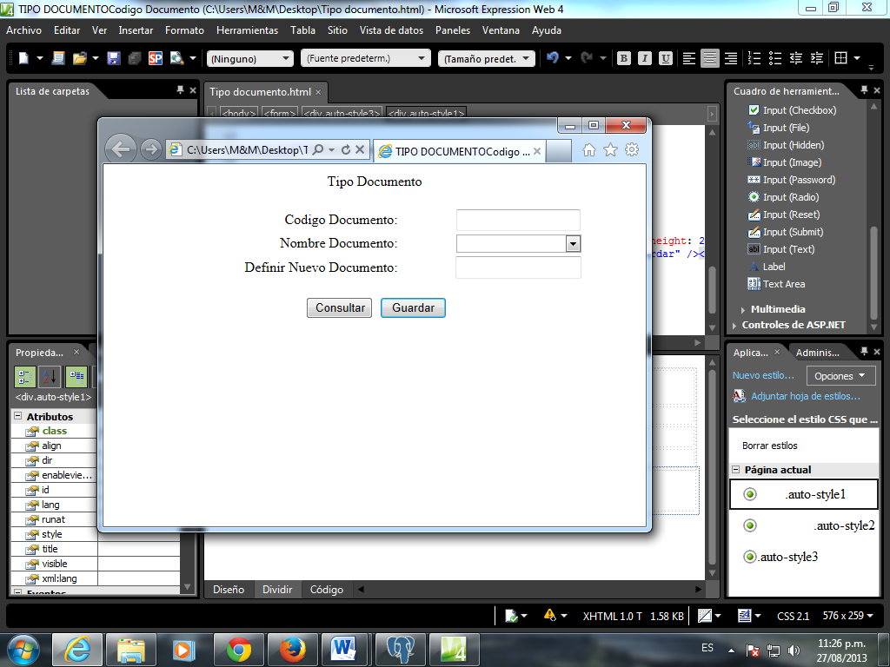

Codigo Documento: Estoy suponiendo le asignaremos un código nosotros.

Nombre de documento: Sera una lista desplegable y esta tendrá un valor de “nuevo” en ese momento se activara la casilla de abajo: definir tipo documento.

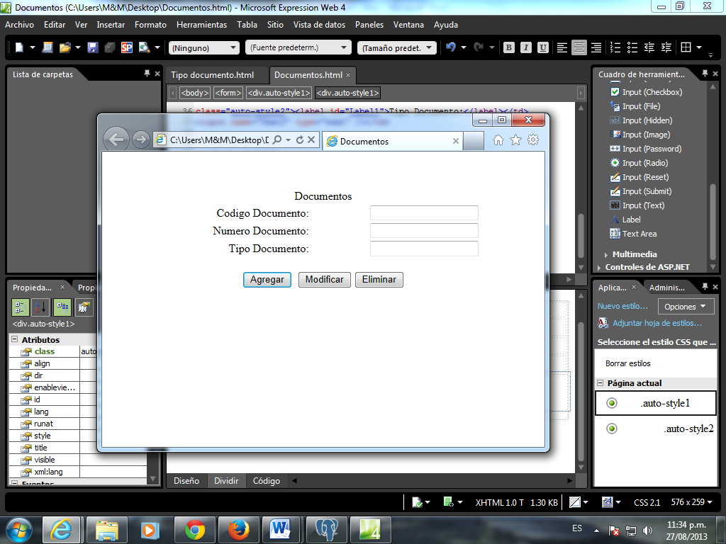

Para el formulario documentos, trabajando bajo el supuesto que el ID se asignara (bajo algún criterio) se podra modificar únicamente el tipo de documento ej. Cred Fiscal a Consumidor Final (es un ejemplo).